ENTORNOS DE DESARROLLO

Alberto Martínez Pérez

1º CFGS Desarrollo de aplicaciones web (daw)

UTILIZACIÓN DEL IDE ECLIPSE

INSTALACIÓN, UTILIZACIÓN Y DESINSTALACIÓN DEL PLUG-IN ECALCULATOR EN ECLIPSE

ÍNDICE

1. PASOS PREVIOS 3

2. INSTALACIÓN DEL *PLUG-IN* ECALCULATOR 5

3. UTILIZACIÓN DEL *PLUG-IN* ECALCULATOR 7

4. COMPROBAR SI EXISTEN ACTUALIZACIONES EN ECLIPSE 9

5. DESINSTALACIÓN DEL *PLUG-IN* ECALCULATOR 10

ÍNDICE DE ILUSTRACIONES

[*Fig. 1 Código fuente de partida 3*](https://ieslb-my.sharepoint.com/personal/2022400_iesluisbraille_es/Documents/1DAW/02%20PRÁCTICAS%20Y%20EJERCICIOS/02%20ENTORNOS/02%20EJERCICIOS/UD2/UD2%20-%20E2%20-%20INSTALACIÓN%20DEL%20PLUG-IN%20ECALCULATOR%20EN%20ECLIPSE.docx#_Toc118435265)

[*Fig. 2 Problema detectado por el IDE Eclipse en el código fuente. 3*](https://ieslb-my.sharepoint.com/personal/2022400_iesluisbraille_es/Documents/1DAW/02%20PRÁCTICAS%20Y%20EJERCICIOS/02%20ENTORNOS/02%20EJERCICIOS/UD2/UD2%20-%20E2%20-%20INSTALACIÓN%20DEL%20PLUG-IN%20ECALCULATOR%20EN%20ECLIPSE.docx#_Toc118435266)

[*Fig. 3 Solución del warning detectado por el IDE (utilización de nombreScanner.close()). 4*](https://ieslb-my.sharepoint.com/personal/2022400_iesluisbraille_es/Documents/1DAW/02%20PRÁCTICAS%20Y%20EJERCICIOS/02%20ENTORNOS/02%20EJERCICIOS/UD2/UD2%20-%20E2%20-%20INSTALACIÓN%20DEL%20PLUG-IN%20ECALCULATOR%20EN%20ECLIPSE.docx#_Toc118435267)

[*Fig. 4 Acceso a Eclipse MarketPlace. 5*](https://ieslb-my.sharepoint.com/personal/2022400_iesluisbraille_es/Documents/1DAW/02%20PRÁCTICAS%20Y%20EJERCICIOS/02%20ENTORNOS/02%20EJERCICIOS/UD2/UD2%20-%20E2%20-%20INSTALACIÓN%20DEL%20PLUG-IN%20ECALCULATOR%20EN%20ECLIPSE.docx#_Toc118435268)

[*Fig. 5 Búsqueda del plug-in ECalculator. 5*](https://ieslb-my.sharepoint.com/personal/2022400_iesluisbraille_es/Documents/1DAW/02%20PRÁCTICAS%20Y%20EJERCICIOS/02%20ENTORNOS/02%20EJERCICIOS/UD2/UD2%20-%20E2%20-%20INSTALACIÓN%20DEL%20PLUG-IN%20ECALCULATOR%20EN%20ECLIPSE.docx#_Toc118435269)

[*Fig. 6 Reinicio del IDE para finalizar instalación del plug-in. 6*](https://ieslb-my.sharepoint.com/personal/2022400_iesluisbraille_es/Documents/1DAW/02%20PRÁCTICAS%20Y%20EJERCICIOS/02%20ENTORNOS/02%20EJERCICIOS/UD2/UD2%20-%20E2%20-%20INSTALACIÓN%20DEL%20PLUG-IN%20ECALCULATOR%20EN%20ECLIPSE.docx#_Toc118435270)

[*Fig. 7 Activación del plug-in ECalculator (I). 7*](https://ieslb-my.sharepoint.com/personal/2022400_iesluisbraille_es/Documents/1DAW/02%20PRÁCTICAS%20Y%20EJERCICIOS/02%20ENTORNOS/02%20EJERCICIOS/UD2/UD2%20-%20E2%20-%20INSTALACIÓN%20DEL%20PLUG-IN%20ECALCULATOR%20EN%20ECLIPSE.docx#_Toc118435271)

[*Fig. 8 Activación del plug-in ECalculator (II). 7*](https://ieslb-my.sharepoint.com/personal/2022400_iesluisbraille_es/Documents/1DAW/02%20PRÁCTICAS%20Y%20EJERCICIOS/02%20ENTORNOS/02%20EJERCICIOS/UD2/UD2%20-%20E2%20-%20INSTALACIÓN%20DEL%20PLUG-IN%20ECALCULATOR%20EN%20ECLIPSE.docx#_Toc118435272)

[*Fig. 9 Aspecto del plug-in ECalculator en la interfaz de Eclipse. 7*](https://ieslb-my.sharepoint.com/personal/2022400_iesluisbraille_es/Documents/1DAW/02%20PRÁCTICAS%20Y%20EJERCICIOS/02%20ENTORNOS/02%20EJERCICIOS/UD2/UD2%20-%20E2%20-%20INSTALACIÓN%20DEL%20PLUG-IN%20ECALCULATOR%20EN%20ECLIPSE.docx#_Toc118435273)

[*Fig. 10 Comprobación de funcionamiento del plug-in (I). 8*](https://ieslb-my.sharepoint.com/personal/2022400_iesluisbraille_es/Documents/1DAW/02%20PRÁCTICAS%20Y%20EJERCICIOS/02%20ENTORNOS/02%20EJERCICIOS/UD2/UD2%20-%20E2%20-%20INSTALACIÓN%20DEL%20PLUG-IN%20ECALCULATOR%20EN%20ECLIPSE.docx#_Toc118435274)

[*Fig. 11 Comprobación de funcionamiento del plug-in (II). 8*](https://ieslb-my.sharepoint.com/personal/2022400_iesluisbraille_es/Documents/1DAW/02%20PRÁCTICAS%20Y%20EJERCICIOS/02%20ENTORNOS/02%20EJERCICIOS/UD2/UD2%20-%20E2%20-%20INSTALACIÓN%20DEL%20PLUG-IN%20ECALCULATOR%20EN%20ECLIPSE.docx#_Toc118435275)

[*Fig. 12 Búsqueda de actualizaciones en el IDE Eclipse. 9*](https://ieslb-my.sharepoint.com/personal/2022400_iesluisbraille_es/Documents/1DAW/02%20PRÁCTICAS%20Y%20EJERCICIOS/02%20ENTORNOS/02%20EJERCICIOS/UD2/UD2%20-%20E2%20-%20INSTALACIÓN%20DEL%20PLUG-IN%20ECALCULATOR%20EN%20ECLIPSE.docx#_Toc118435276)

[*Fig. 13 Mensaje de respuesta del IDE al no haber encontrado actualizaciones disponibles. 9*](https://ieslb-my.sharepoint.com/personal/2022400_iesluisbraille_es/Documents/1DAW/02%20PRÁCTICAS%20Y%20EJERCICIOS/02%20ENTORNOS/02%20EJERCICIOS/UD2/UD2%20-%20E2%20-%20INSTALACIÓN%20DEL%20PLUG-IN%20ECALCULATOR%20EN%20ECLIPSE.docx#_Toc118435277)

[*Fig. 14 Acceso al MarketPlace de Eclipse para iniciar desinstalación. 10*](https://ieslb-my.sharepoint.com/personal/2022400_iesluisbraille_es/Documents/1DAW/02%20PRÁCTICAS%20Y%20EJERCICIOS/02%20ENTORNOS/02%20EJERCICIOS/UD2/UD2%20-%20E2%20-%20INSTALACIÓN%20DEL%20PLUG-IN%20ECALCULATOR%20EN%20ECLIPSE.docx#_Toc118435278)

[*Fig. 15 Búsqueda del plug-in ECalculator para iniciar desinstalación. 10*](https://ieslb-my.sharepoint.com/personal/2022400_iesluisbraille_es/Documents/1DAW/02%20PRÁCTICAS%20Y%20EJERCICIOS/02%20ENTORNOS/02%20EJERCICIOS/UD2/UD2%20-%20E2%20-%20INSTALACIÓN%20DEL%20PLUG-IN%20ECALCULATOR%20EN%20ECLIPSE.docx#_Toc118435279)

[*Fig. 16 Ventana emergente para la desinstalación. 11*](https://ieslb-my.sharepoint.com/personal/2022400_iesluisbraille_es/Documents/1DAW/02%20PRÁCTICAS%20Y%20EJERCICIOS/02%20ENTORNOS/02%20EJERCICIOS/UD2/UD2%20-%20E2%20-%20INSTALACIÓN%20DEL%20PLUG-IN%20ECALCULATOR%20EN%20ECLIPSE.docx#_Toc118435280)

[*Fig. 17 Reinicio del IDE Eclipse para finalizar la desinstalación. 11*](https://ieslb-my.sharepoint.com/personal/2022400_iesluisbraille_es/Documents/1DAW/02%20PRÁCTICAS%20Y%20EJERCICIOS/02%20ENTORNOS/02%20EJERCICIOS/UD2/UD2%20-%20E2%20-%20INSTALACIÓN%20DEL%20PLUG-IN%20ECALCULATOR%20EN%20ECLIPSE.docx#_Toc118435281)

[*Fig. 18 Comprobación de que el plug-in ya no aparece en la sección Installed. 12*](https://ieslb-my.sharepoint.com/personal/2022400_iesluisbraille_es/Documents/1DAW/02%20PRÁCTICAS%20Y%20EJERCICIOS/02%20ENTORNOS/02%20EJERCICIOS/UD2/UD2%20-%20E2%20-%20INSTALACIÓN%20DEL%20PLUG-IN%20ECALCULATOR%20EN%20ECLIPSE.docx#_Toc118435282)

# PASOS PREVIOS

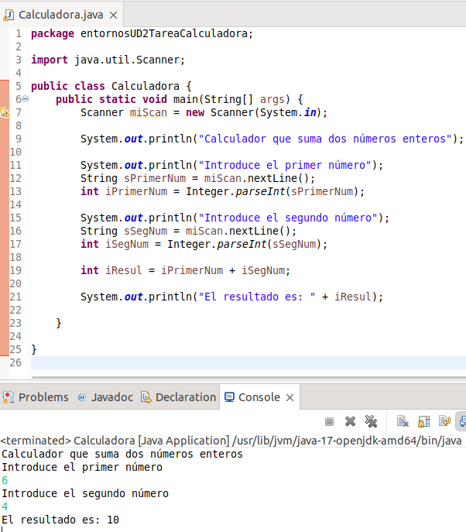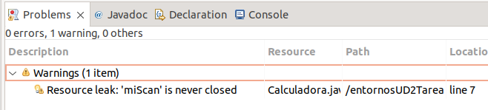Se parte del siguiente código fuente (fig. 1):

Fig. 1 Código fuente de partida.

Fig. 2 Problema detectado por el IDE Eclipse en el código fuente.

Como se puede ver el programa funciona correctamente y realiza la suma que le pedimos por consola, pero el IDE nos avisa de un *warning* en el código (fig. 2), concretamente nos avisa de que no se ha cerrado el objeto Scanner miScan, lo cual nos genera un *leak* y nos podría suponer un problema de rendimiento en el programa.

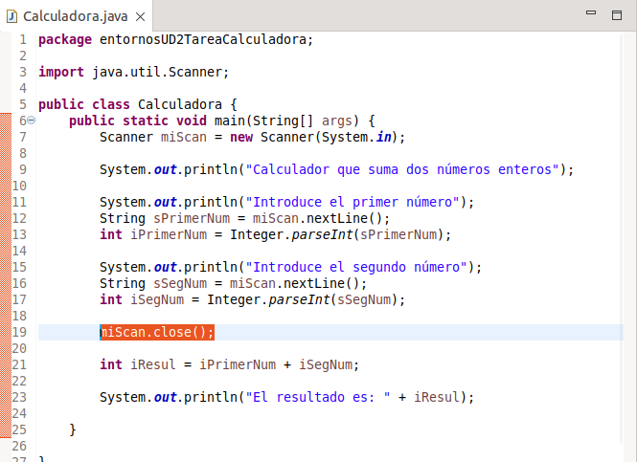Para solucionar esto, tenemos dos opciones: 1) cerrar el objeto utilizando el método nombreScanner.close() (en este caso miScan.close();) tras la última entrada de datos por parte del usuario o 2) “encerrar” todo el programa dentro de un *try catch*. En este caso se ha decidido por realizar la primera opción (fig. 3).

Fig. 3 Solución del warning detectado por el IDE (utilización de nombreScanner.close()).

# INSTALACIÓN DEL *PLUG-IN* ECALCULATOR

1. 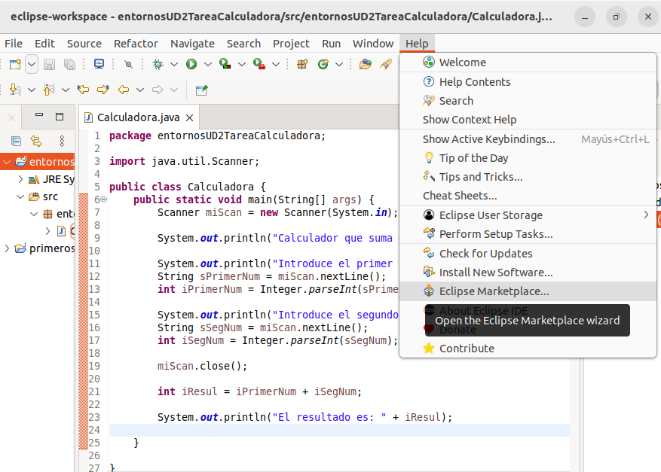Para iniciar la instalación del *plug-in* lo primero que debemos hacer es acceder al MarketPlace del IDE Eclipse, para ello en el menú superior elegiremos la opción *Help* y en el menú desplegable haremos click en la opción *Eclipse Marketplace.* (fig. 4).

Fig. 4 Acceso a Eclipse MarketPlace.

1. Captura de pantalla de computadora

   Descripción generada automáticamenteUna vez en el Marketplace, en el cuadro de búsqueda introduciremos la búsqueda “*ecalculator*”, pulsaremos en el botón *Go* y aparecerá el *plug-in* ECalculator 1.1 (fig. 5). Hacer click en *Install* para iniciar la instalación y en *Finish* en la siguiente ventana. De esta forma comenzará el proceso de instalación.

Fig. 5 Búsqueda del plug-in ECalculator.

1. Una captura de pantalla de una computadora

   Descripción generada automáticamenteUna vez concluida la instalación, Eclipse nos solicitará un reinicio (fig. 6). Pulsamos en *Restart Now* y esperamos a que se reinicie la aplicación. Una vez reiniciada, el proceso de instalación habrá concluido.

Fig. 6 Reinicio del IDE para finalizar instalación del plug-in.

# UTILIZACIÓN DEL *PLUG-IN* ECALCULATOR

1. 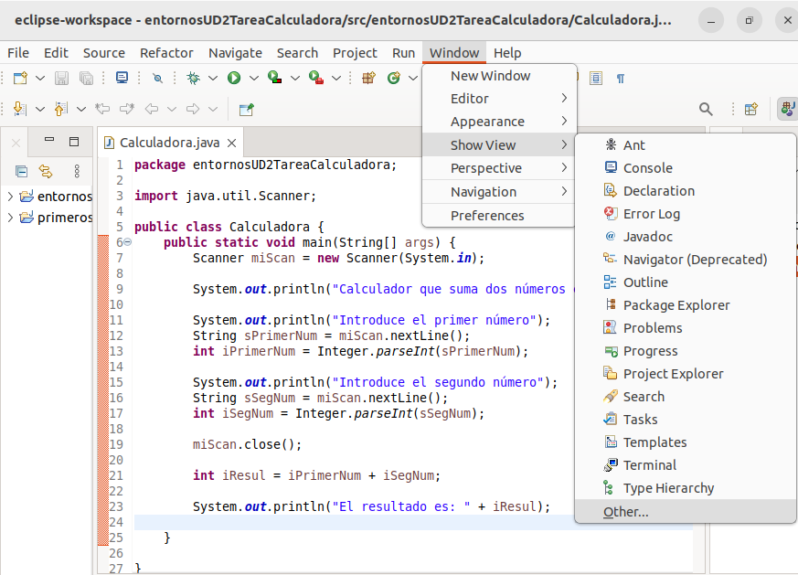Para activar el *plug-in* debemos ir seleccionar la opción *Window* del menú superior y en el menú desplegable seleccionar la opción *Show View* que nos abrirá otro menú desplegable y en este hacer click sobre la última opción *Other* (fig. 7).

Fig. 7 Activación del plug-in ECalculator (I).

1. Interfaz de usuario gráfica, Aplicación

   Descripción generada automáticamenteEn la nueva ventana emergente que se abrirá, seleccionar la carpeta ECalculator y la opción ECalculator (fig. 8). Pulsar en *Open* y se abrirá una nueva pestaña al lado de la consola (fig. 9).

Fig. 8 Activación del plug-in ECalculator (II).

Fig. 9 Aspecto del plug-in ECalculator en la interfaz de Eclipse.

1. La funcionalidad de este *plug-in* es aportar al desarrollador una calculadora en el propio IDE que le permita verificar que los resultados arrojados por el programa son los correctos. Para comprobar que funciona correctamente hacemos una ejecución del programa (fig. 10) y comprobamos si el resultado es correcto en ECalculator (fig. 11).

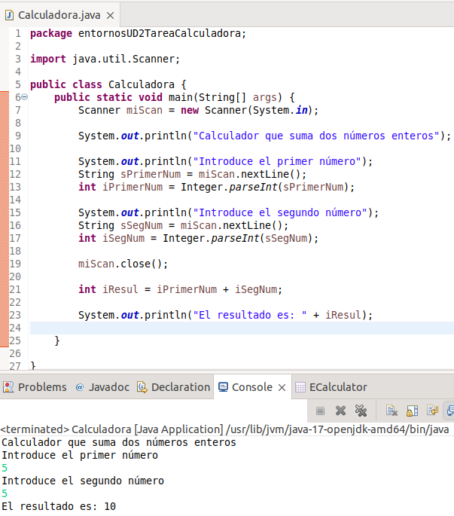

Fig. 10 Comprobación de funcionamiento del plug-in (I).

Fig. 11 Comprobación de funcionamiento del plug-in (II).

# COMPROBAR SI EXISTEN ACTUALIZACIONES EN ECLIPSE

Para comprobar si hay actualizaciones del IDE Eclipse disponibles debemos seleccionar la opción *Help* del menú superior y en el menú desplegable hacer click en la opción *Check for Updates* (fig. 12).

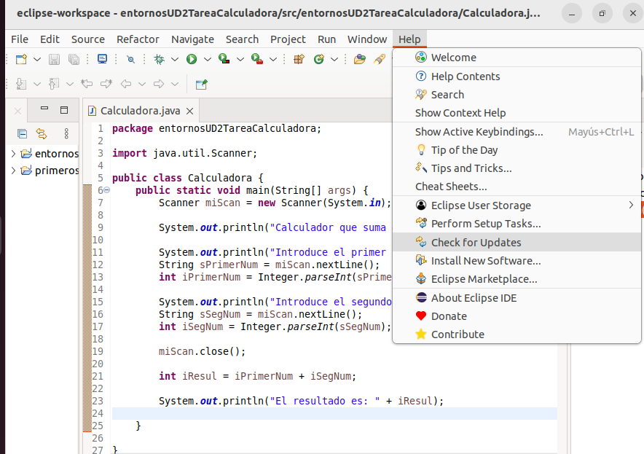

Fig. 12 Búsqueda de actualizaciones en el IDE Eclipse.

En este caso no se han encontrado actualizaciones disponibles (fig. 13) pero si las hubiera, el IDE nos presentaría información sobre la actualización y si queremos o no realizar la actualización del software.

Fig. 13 Mensaje de respuesta del IDE al no haber encontrado actualizaciones disponibles.

# DESINSTALACIÓN DEL *PLUG-IN* ECALCULATOR

1. Para comenzar con la desinstalación con el *plug-in* debemos acceder al MarketPlace de Eclipse, para ello habrá que seleccionar la opción *Help* del menú superior y elegir la opción *Eclipse Marketplace* en el menú desplegable (fig. 14).

Fig. 14 Acceso al MarketPlace de Eclipse para iniciar desinstalación.

1. Interfaz de usuario gráfica, Texto, Aplicación, Correo electrónico

   Descripción generada automáticamenteYa en el MarketPlace seleccionar la pestaña *Installed* y aparecerá el listado de *plug-ins* instalados en el IDE. Buscar el *plug-in* ECalculator 1.1 y hacer click en el botón *Uninstall* para iniciar el proceso de desinstalación (fig. 15).

Fig. 15 Búsqueda del plug-in ECalculator para iniciar desinstalación.

1. En la ventana emergente que aparecerá, pulsar en *Finish* y comenzará el proceso de desinstalación (fig. 16).

Fig. 16 Ventana emergente para la desinstalación.

1. Interfaz de usuario gráfica, Texto, Aplicación

   Descripción generada automáticamenteFinalmente, Eclipse nos pedirá reiniciar la aplicación para terminar el proceso de desinstalación. Pulsaremos en *Restart Now* para ello (fig. 17).

Fig. 17 Reinicio del IDE Eclipse para finalizar la desinstalación.

1. 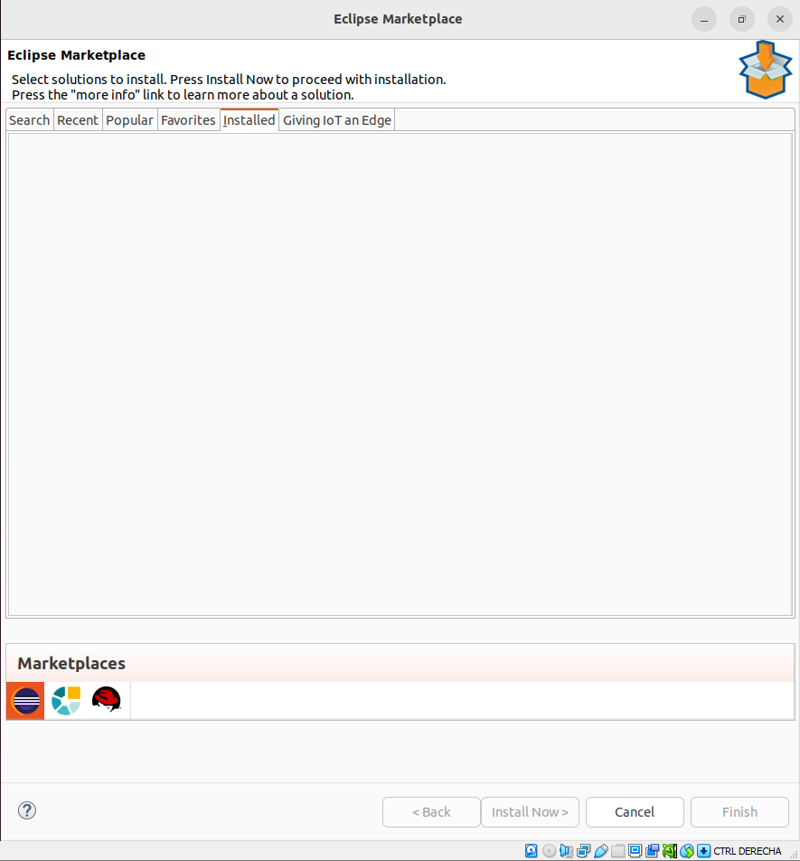Por último, si queremos asegurarnos de que la desinstalación se ha producido de forma correcta podemos acceder de nuevo al MarketPlace e ir a la sección *Installed* y comprobar que el *plug-in* ya no aparece en la lista de *plug-ins* instalados (fig. 18).

Fig. 18 Comprobación de que el plug-in ya no aparece en la sección Installed.